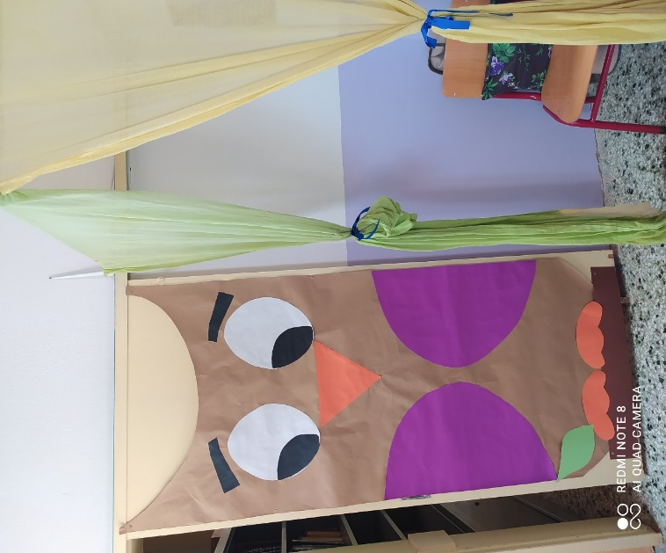

**ΤΜΗΜΑ ΕΝΤΑΞΗΣ**

Το [τμήμα Ένταξης](https://www.alfavita.gr/ekpaideysi/387395_nea-tmimata-entaxis-epitaktiki-anagki-na-idrythoyn-amesa)**είναι μια εξειδικευμένη**υποστηρικτική δομή **Ειδικής Αγωγής** που λειτουργεί σαν χ**ωριστό τμήμα μέσα στο σχολείο** και κατά τη διάρκεια λειτουργίας του σχολείου και διαθέτει τον δικό του εκπαιδευτικό ο οποίος πρέπει να έχει πρόσθετα επαγγελματικά προσόντα και **κατάρτιση στην Ειδική Αγωγή.**

**Σκοπός της λειτουργίας** του είναι η **πλήρης ένταξη των μαθητών** στο **σχολικό περιβάλλον** μέσω **ειδικών εκπαιδευτικών παρεμβάσεων και προγραμμάτων**.

Το **Τ.Ε.  δέχεται**[παιδιά απ’ όλες τις τάξεις](https://www.alfavita.gr/ekpaideysi/391307_nipiagogoi-den-eparkei-prosopiko-gia-na-leitoyrgisoyn-ta-tmimata-entaxis-eidikis) και έχει στόχο να παρέχει εξειδικευμένη υποστήριξη βασικά στο **γνωστικό** αλλά βεβαίως και στον**κοινωνικό, συναισθηματικό και ψυχολογικό τομέα ανάπτυξης** των **παιδιών**με [**ειδικές εκπαιδευτικές ανάγκες και δυσκολίες**](https://www.alfavita.gr/ekpaideysi/anakoinoseis/389707_goneis-na-kalyfthoyn-pliros-oi-anagkes-mathiton-me-eidikes) .

Ο/η εκπαιδευτικός του ΤΕ υποστηρίζει τους μαθητές εντός του περιβάλλοντος της τάξης τους, σε συνεργασία με τους εκπαιδευτικούς των τάξεων, με στόχο τη διαφοροποίηση των δραστηριοτήτων και των διδακτικών πρακτικών, καθώς και την κατάλληλη προσαρμογή του εκπαιδευτικού υλικού και του εκπαιδευτικού περιβάλλοντος.

Η υποστήριξη σε ιδιαίτερο χώρο υλοποιείται εφόσον το επιβάλλουν οι ιδιαίτερες εκπαιδευτικές ανάγκες των μαθητών, με απώτερο στόχο τη δυνατότητα μελλοντικής υποστήριξης αυτών εντός του περιβάλλοντος της τάξης τους.

Πηγή: <https://www.alfavita.gr/>

**Μερικά από τα έ ρ γ α – λεια μας!!**

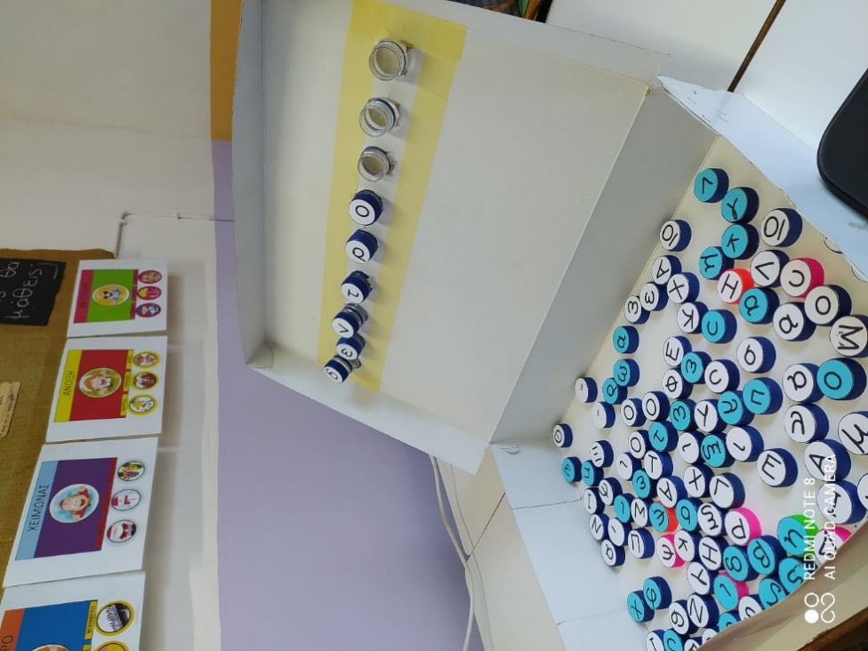

**Ας γράψουμε αλλιώς……….**

Γιατί το μολύβι δεν είναι ο μόνος τρόπος!!

Το παιδί φτιάχνει τη λέξη βάζοντας τα γράμματα – καπάκια στη σωστή σειρά.

Κι αν κάτι δεν πάει καλά απλά το ξεβιδώνει και ξαναπροσπαθεί!!!!!!!!

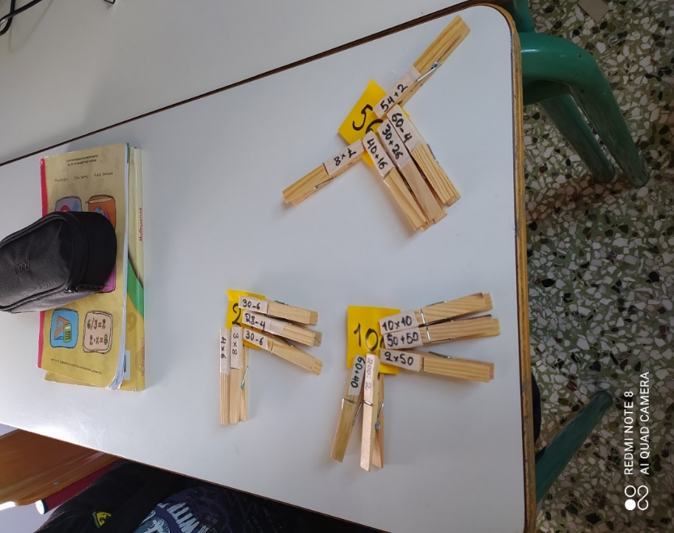

**Αριθμοί στόχοι**

Φτιάχνουμε τους αριθμούς με διάφορους τρόπους!!

Βάζουμε τα μανταλάκια με τις πράξεις στο σωστό χαρτάκι- στόχο.

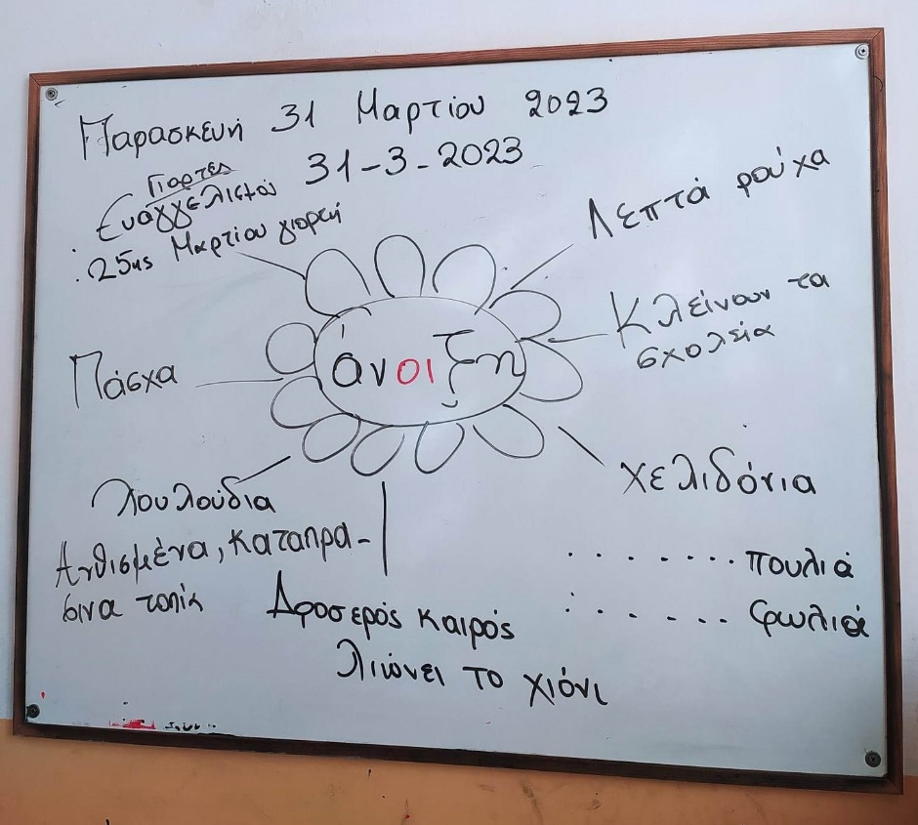

**Εννοιολογικός χάρτης με την τεχνική του «καταιγισμού ιδεών».**

Ο μαθητής/τρια ενθαρρύνεται να εκφράσει τις ιδέες του/της σχετικά με τη λέξη κλειδί. Το ζητούμενο είναι οι μαθητές να ανακαλέσουν σχετικές προϋπάρχουσες γνώσεις και ιδέες.

Στη συνέχεια ο μαθητής/τρια καλείται να γράψει μία παράγραφο που να περιλαμβάνει τις παραπάνω ιδέες.

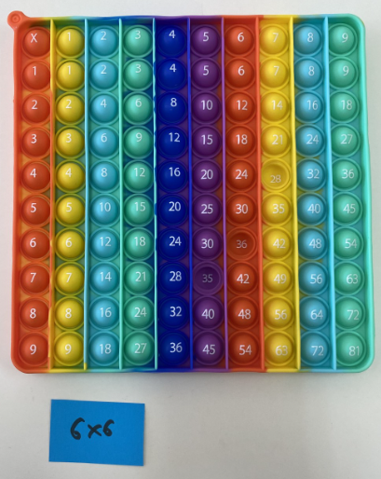

**Χρήση Popit ως Πυθαγόρειου Πίνακα.**

Γράφουμε τα γινόμενα της προπαίδειας σε καρτέλες και ζητάμε από τους μαθητές να βρουν το αποτέλεσμα.

Έτσι η προπαίδεια γίνεται ποπ – αίδεια και ο πολλαπλασιασμός γίνεται

ποπ -απλασιασμός!!!

Η ιδέα από: <https://blogs.sch.gr/labgaitan/pythagoreios-pinakas-me-popit/>